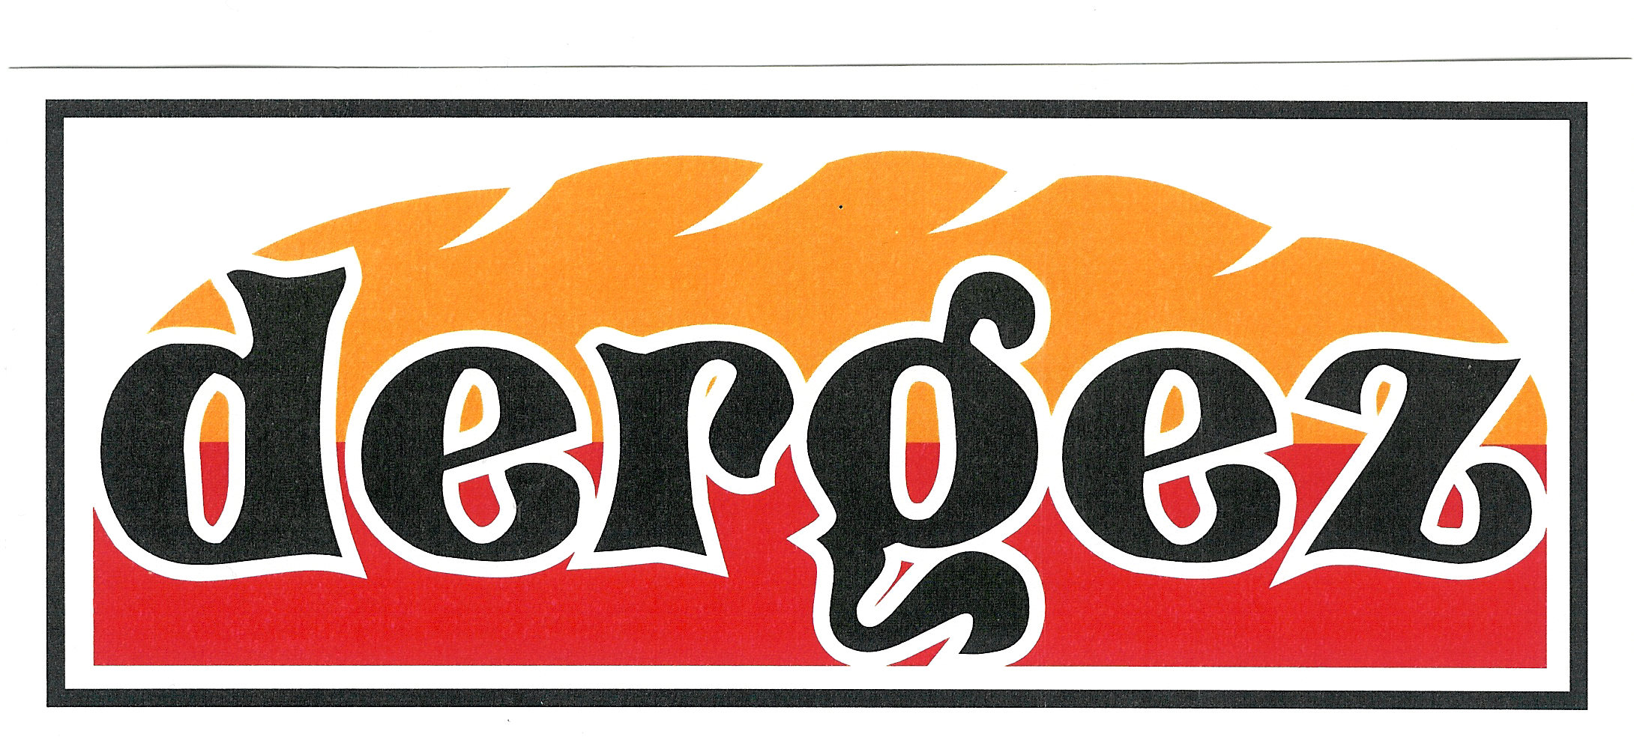d.o.o.
pekarska proizvodnja, trgovina i usluge
48363 Podravske Sesvete, Trg bana J. Jelačića 11
OIB: 10948162678
IBAN: HR6623600001101293532
Tel/Fax: 048/819-517, 048/819-600

PODRUČNE ŠKOLE ( OTOČKA, NOVAČKA, GOTALOVO,ŽDALA )

JELOVNIK
za period od 09.12.-13.12.2024.god.

PONEDJELJAK --- KRAFNA 70 G ČOKOLADA + ČOK.MLIJEKO
Sadrži: jaja, gluten, soja, mlijeko u prahu

UTORAK --- PAŠTETA + ŽEMLJA
Sadrži: gluten, bjelančevine mlijeka, soja, sezam,gorušica

SRIJEDA --- SENDVIĆ S ČAJNOM SALAMOM
Sadrži: pecivo hot dog, čajna 0,04 dkg, sir 0,025 dkg, 1 list salate
gluten, proizvodi od mlijeka

ČETVRTAK --- PECIVO ČOKOLADA 90 G
Sadrži: gluten, soju, mlijeko, sezam u tragovima , nadjev čokolada, kakao,

PETAK --- MASNO PECIVO + ČOK. MLIJEKO
Sadrži: gluten, proizvodi od mlijeka

Dobar tek !

